江苏省仪征中学2020-2021学年第一学期高二政治
周末练习(11.21)
一．单项选择题：下列各题的四个选项中，只有一项是符合题意的。请在答题卡上填涂你认为正确的选项。（本部分共30小题，每小题2分，共60分)
1. 面对困难和矛盾，国家最高科学技术奖获得者黄旭华从哲学著作中汲取智慧并运用于核潜艇研制工作中。这一事例表明（ ）
①哲学为具体科学发展奠定基础②具体科学的进步推动哲学发展
③哲学是世界观和方法论的统一④哲学为具体科学研究提供指导
A. ①② B. ①③ C. ②④ D. ③④
2. 理与气的关系是中国古代哲学家探讨的主要问题之一。以下“理气之辨”中，不属于同一哲学基本形态的是（ ）
A. 气外更无虚托孤立之理也 B. 理初非别有一物，附于气以行也
C. 气之所聚，理即在焉，然理终为主 D. 万理皆出于气，无悬空独立之理
3. 新发展理念是在深刻总结国内外发展经验教训、分析国内外发展大势的基础上形成的，也是针对我国发展中的突出矛盾和问题提出来。新发展理念为破解发展难题、增强发展动力、厚植发展优势提供了根本遵循。这进一步佐证了
①哲学智慧源于创新思维，改造世界需要新理念指导
②任何哲学部是对一定时代和社会的经济和政治的反映
③真正的哲学反映时代要求，可以支配社会的发展
④时代孕育真正的哲学，真正的哲学推动时代前进
A. ①② B. ①③ C. ②④ D. ③④
4. “少年安能长少年，海波尚变为桑田。”唐代诗人李贺的这一诗句体现了（ ）
A. 运动一定是永恒的、绝对的和有条件的 B. 物质是运动的承担者
C. 运动是物质固有的根本属性和存在方式 D. 运动是静止的特殊状态
5. 2020年高考首日，安徽歙县城区遭遇严重洪涝灾害，部分师生无法准时到达考场。据此，教育部同意当地原定的语文、数学科目考试延期举行。考虑到因极端天气取消考试的情况，相关部门在预案中都准备了备用卷，不会打乱考试节奏。这说明（ ）
①灾害发生是人类破坏自然界的主观结果
②自然界是物质的，不以人的意志为转移
③人类有预知和应对自然灾害的特有能力
④必须坚持从实际出发来研究和解决问题
A. ①② B. ①③ C. ②④ D. ③④
6. 科学家发现，在面对危险或者恐怖场景的时候，人的大脑深处一小团叫做“杏仁核”的区域总是会进入兴奋状态。“杏仁核”受损的患者，即使面对威胁，也不再产生害怕的情感。这表明（ ）
A. 意识的内容是由人脑决定的
B. 人脑是产生意识的生理基础
C. 意识是客观存在的主观映象
D. 意识是人类社会发展的产物
7. 所谓“工匠精神”，是指工匠对自己的作品精雕细琢、精益求精的精神。它代表着注重细节、追求完美的取向，一丝不苟、不走捷径的态度，以及对工匠职业本身的敬畏和信仰，它说起来很虚，但对我国制造业的转型升级至关重要。今天我们更需要倡导这种精神，是因为
①意识活动具有直接现实性和自觉选择性
②有了“工匠精神”就能实现中国制造业的转型升级
③认识和改造客观世界需要正确发挥主观能动性
④意识源于物质，意识对物质具有反作用
A. ①② B. ③④ C. ①③ D. ②④
8. 下图漫画中的年终检查违背的哲学思想是（ ）
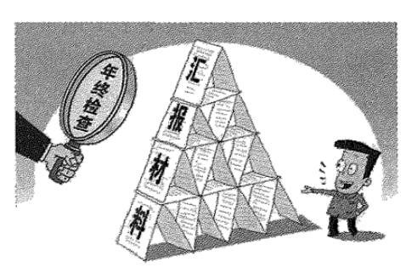
①实践是检验认识真理性的唯一标准 ②亲自实践是获取真理性认识的基础
③求真务实，以真理性认识为立足点 ④实事求是，从客观存在的事物出发
A. ①② B. ②③ C. ①④ D. ③④
9. 唐代诗人柳宗元在《三赠刘员外》一诗中写道:“信书成自误，经事渐知非。”下列观点与该诗句所含哲理相符的是（ ）
①学至于行之而止矣。行之，明也②知是行之始，行是知之成
③方其知之，而行未及之，则知尚浅④不出户，知天下；不窥牖(窗户)，见天道
A. ①③ B. ①④ C. ②③ D. ②④
10. 在牛顿经典力学问世后的200多年时间里，许多科学家认为，整个宇宙都要服从这一“永恒定律”。20世纪初，爱因斯坦发现牛顿的运动定律只有在宏观低速的情况下才是正确的，牛顿力学的“永恒定律”神话被告打破。这启示我们
A. 真理是主观与客观的具体的历史的统一
B. 人们对同一确定对象会有多个真理性认识
C. 对同一事物的判断因人的主观性而产生差异
D. 真理适用于任何已知和确定的历史条件和范围
11. 从“两个一百年”奋斗目标到提出“中国梦”，从把握中国经济发展新常态到牢固树立五大发展理念……蕴藏鲜明时代内涵的治国理政总体方略与时俱进、不断发展。治国理政总体方针略的发展所体现的哲理是
A. 人类社会是一个不断发展变化的过程
B. 真理反映的对象是客观事物及其规律
C. 真理性的认识随着实践的发展而发展
D. 理论是否正确一定要经过实践的检验
12. 2020年5月底，美国警察暴力执法引发一场持续好几周的“黑命贵”（BlackLifeMatters）种族平权运动。接到大量印有“黑命贵”字样口罩订单的义乌商贩准确判断，这场示威活动不会在短期内结束。这说明（ ）
A. 联系是不断变化发展的 B. 事物之间相互影响相互制约
C. 系统内部结构的优化趋向 D. 任何事物之间必然存在联系
13. 习近平总书记要求各级领导干部发扬斗争精神，增强斗争本领。但有人认为，由于当今时代的主题已经不是战争与革命，而是和平与发展，所以应该强调和谐与团结，斗争思维应该转化为和谐思维。从哲学上看，该观点（ ）
①属于一种形而上学的思维方式②体现矛盾同一性寓于斗争性中
③割裂了斗争与和谐的辩证关系④未能把握当今世界的真正主题
A. ①③ B. ①④ C. ②③ D. ②④
14. 十九届五中全会深入分析了我国发展环境面临的深刻复杂变化，认为当前和今后一个时期，我国发展仍然处于重要战略机遇期，但机遇和挑战都有新的发展变化，前景十分光明，机遇大于挑战。全会对新形势的研判体现了（ ）
①绝对运动和相对静止的统一②世界观和辩证法相统一
③客观与主观具体的历史的统一④两点论与重点论相统一
A. ①② B. ②③ C. ①④ D. ③④
15. 随着十九届五中全会的召开，“四个全面”有了新表述，其内涵由原来的“全面建成小康社会、全面深化改革、全面依法治国、全面从严治党”转变为“全面建设社会主义现代化国家、全面深化改革、全面依法治国、全面从严治党”，这也体现了党在新征程的新目标。这说明（ ）
①真理具有主观能动性，人们对真理的认识是一个过程
②实践是认识的目的，精通的目的全在于应用
③事物是不断发展的，要用发展的眼光看问题
④意识具有能动作用，能够指导人们正确认识世界和改造世界
A. ①④ B. ②④ C. ②③ D. ①③
16. 下列俗语与下图漫画中所蕴含的哲理相一致的有
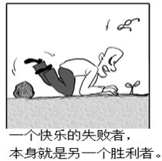
A. 月晕而风，础润而雨 B. 有无相生，难易相成
C. 不经一事，不长一智 D. 谋事在人，成事在天
17. 由于气候恶劣、交通闭塞，加上历史上欠账多等特殊问题，凉山是脱贫攻坚中最难啃的“硬骨头”，昭觉、布拖、金阳、美姑、普格、越西、喜德7个县更是“硬骨头”中的“硬骨头”。啃掉凉山这块“硬骨头”（ ）
①需要利用客观条件，完善交通设施，建立新的联系
②要善于抓主要矛盾，集中力量攻坚，补足脱贫短板
③必须改造客观联系，善于转移矛盾，缓解恶劣气候
④必须创新经济规律，坚持因地制宜，发展生态农业
A. ①② B. ②③ C. ①④ D. ③④
18. 华为位列2019年《财富》世界500强企业排行榜第61位，是中国最有价值的战略性领军企业。很多公司不肯承认自己是狼性文化，但任正非是个例外，他说：做企业就是要培养一批狼，“如果一个公司都是喜羊羊，没有战斗力，缺乏奋斗精神，都贪图享受，都在等靠要，再好的公司也会坐吃山空。”由此可见（ ）
①艰苦奋斗精神是一个企业发展壮大的关键
②充分发挥主观能动性才能有效地改造世界
③内部矛盾才是事物变化发展的决定性因素
④意识活动有直接现实性，精神可以变物质
A. ①② B. ①④ C. ②③ D. ②④
19. 企业在进行战略规划时，往往会不经意间倾向于“竞争思维”，却忽视了合作的重要性，这种“重竞争、轻合作”的指导思想，导致双方即使有一定的合作基础，也难以达成最终的“牵手”，因为双方都以各自利益最大化为目标，从而致使谈判陷于僵局，不得不分道扬镳。这告诉我们
①利益立场在实践中影响人们的价值判断和价值选择
②竞争和合作作为矛盾双方地位平等，不能厚此薄彼
③矛盾的斗争性是绝对的，斗争性寓于同一性之中
④整体离不开部分，关键部分统率着整体的发展
A. ①② B. ①③ C. ②④ D. ③④
20. 2020年2月14日召开中央全面深化改革委员会第十二次会议强调，抓紧完善重大疫情防控体制机制，健全国家公共卫生应急管理体系,提高应对突发重大公共卫生事件的能力水平。为此,需要我们（ ）
①改变事物固有联系,深化国家公共卫生领域供给侧的全面改革
②把握主要矛盾,从国家公共卫生领域最基础和薄弱的环节人手
③立足于关键部分,加大政府对预防型公共卫生防疫体系的投入
④遵循社会发展规律加快构建国家公共卫生安全法律法规体系
A. ①③ B. ①④ C. ②③ D. ②④
21. 2020年2月14日,中央全面深化改革委员会第十二次会议强调要从保护人民健康、保障国家安全、维护国家长治久安的高度，把生物安全纳入国家安全体系，这将有助于构建维护国家生物安全的政策、路径和举措。上述做法（ ）
①用发展的观点看问题，构建人类命运共同体
②坚持联系的观点看问题，建造安全“防火墙”
③坚持群众观点和群众路线，保障人民生命健康权利
④注重系统内部结构的优化趋向，全面提升治理能力
A. ①③ B. ①④ C. ②③ D. ②④
22. “简政不可减责，放权不是放任，政府部门放权越多，监管责任越重，要求越高。要坚持放管结合、并重推进，政府部门特别是基层政府要把主要精力用在事中事后监管上。”这一“放管服”改革思路（ ）
①强调用综合的思维方式处理“放管服”改革
②坚持了两点论与重点论相统一的哲学思想
③说明改革是发展中国特色社会主义的根本动力
④旨在用辩证法的革命批判精神推进制度创新
A. ①② B. ②③ C. ①④ D. ③④
23. 2019年12月20日是澳门回归20周年。20年来奋斗历程中,澳门全面贯彻“一国两制”方针,社会各界团结奋斗,形成了“勤奋向上，谦厚务实”的优良传统,实现了澳门经济社会的持续发展,澳门“一国两制”实践的成功表明（ ）
①人民群众是社会变革的决定力量②部分的发展往往能推动整体的发展
③先进的社会意识对社会发展起推动作用④实践基础上的制度创新推动了理论创新
A. ①③ B. ①④ C. ②④ D. ③④
24. 中国历史上的改革非常多，著名的如商鞅变法、庆历新政、王安石变法、张居正改革、十一届三中全会提出的改革开放等，它们在不同程度上推动了历史的前进。不同时期经济社会发展过程中的改革
A. 目的是解决社会矛盾，推进社会向前发展
B. 是社会主义制度的自我完善和自我发展
C. 是为了更好地发挥上层建筑的决定作用
D. 目是让对抗性矛盾转变为非对抗性矛盾
25. 《中华人民共和国民法典》将于2021年1月1日正式施行。为适应电子商务和数字经济快速发展的需要，规范电子交易行为，民法典完善了电子合同订立规则，增加了预约合同的具体规定，完善了格式条款制度等合同订立制度。这表明（ ）
①在社会意识层面，体现了相对独立，与社会存在的变动并非同步
②在生产关系层面，作出了积极调整，适应了市场经济的迅速发展
③在上层建筑层面，实现了自我完善，将成为经济发展的强大动力
④在价值选择层面，坚持了正确方向，顺应了时代发展的实际需要
A. ①② B. ①④ C. ②③ D. ③④
26. 马克思主义哲学作为马克思主义理论的重要组成部分，第一次科学掲示了人类社会发展的基本规律，这一规律在170多年后的今天依然发挥着作用。下列选项能正确反映这一规律的是（ ）
①虚拟现实、人工智能、量子通信等技术不断发展，劳动工具不断革新
②公有制经济的主体地位不断增长，非公有制经济的重要作用更加突出
③按劳分配制度调动劳动者的积极性，按要素分配的体制机制激发活力
④国务院各部委机构设置不断优化，以宪法为核心的法律体系不断完善
A. ①→②→④ B. ①→③→② C. ②→③→④D. ①→④→②
27. 著名作家萧伯纳说：“许多伟大的真理开始的时候都被认为是亵渎行为。”由此可见
A. 真理都是具体 B. 价值判断具有社会历史性
C. 真理是有条件 D. 价值判断必须遵循客观规律
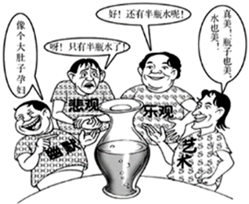
28. 如图漫画告诉我们（ ）
A. 价值判断和价值选择具有社会批判性
B. 不同的价值观对我们人生道路的导向不同
C. 人对事物价值大小的判断受主观因素影响
D. 正确的价值判断和选择的标准会因人而异
29. 希望工程实施30年来,累计接受捐款152.29亿元,援建希望小学20195所资助家庭经济困难学生594万名。从一颗名为“希望”的种子,到成为中国最大、参与度最高、影响力最为深远的公益项目,希望工程带给社会的不只是一份令人感动的成绩单,更是发展中国特色公益慈善事业的一次成功探索。希望工程的建设( )
①满足社会发展需求,为经济社会的创新发展提供制度保障
②符合社会发展规律,是推动教育事业均衡发展的中坚力量
③架起爱心互助桥梁,为爱心人士实现社会价值创造了条件
④推动基础教育发展,提高了贫困学生实现自身价值的能力
A. ①② B. ①③ C. ②④ D. ③④
30. 在2020年抗击洪涝灾害的过程中，安徽省王启干一家人的事迹受到人们的称赞。安庆培文村的进出道路因暴雨被淹，年过七旬的王启干带领儿子儿媳开起摆渡船，连续10多天转移村民1500多人。由此可见（ ）
①实现人生价值离不开社会提供的客观条件
②人的价值在于创造价值，在于责任和贡献
③创造精神财富比创造物质财富的价值更高
④满足社会需要与满足自我需要实现了统一
A. ①③ B. ①④ C. ②③ D. ②④
二．主观题：本大题共4小题，31题12分，32题10分，33题10分，共计8分。请运用所学知识对所提问题进行简明扼要的分析和说明。
31. 材料一：时代在变，高考也在变。招生制度从定向招生到“双轨制”再到实行“并轨”，从赋予高校自主招生权到探索招生和考试相对分离再到改变成绩是评价学生的唯一标准……恢复高考制度四十一年来，高考不断打破“一考定终身”“唯分取人”的窠臼，在探索中前进、在改革中发展。
教育部决定，到2020年全面建立新高考制度，更好地发挥高考作为教育改革“指挥棒”的作用，进一步破解科学性、公平性等时代课题。因为实现中华民族伟大复兴，教育的地位和作用不可忽视。教育是国之计，也是民之生，影响当下，更关乎未来。
材料二：但高考改革是极其复杂的系统工程，形势复杂，任务艰巨，注定充满荆棘。广大考生和家长对改革的期望值越来越高，使得改革的迫切性也更强。随着改革的不断推进，对利益关系的触及将越来越深，对此要有足够的思想准备，对改革进程中已经出现和可能出现的问题，困难要一个一个解决，一个一个克服，既要敢于出招又要善于应招，做到“蹄疾而步稳”。高考改革关系国家富强，民族振兴，我们要抓住高考改革这一历史性机遇，快马加鞭。
- 结合材料一，用辩证唯物论的知识，分析教育部决定进行高考制度改革的主要原因。（6分）

- 结合材料二，用唯物辩证法的发展观，说明我们应该如何认识和对待高考改革？（6分）

32. 材料一：现代城市建设中，大规模建设造成了“千城一面”的问题，导致城市的独特风貌被破坏，城市文化传统未能得到充分尊重，城市个性被削弱，城市辨识度下降。在这个快速发展的时代，信息不断涌现、迭代，网络世界纷繁复杂，面对城市建设问题，规划者、建设者设计师都需要沉潜下来坚守住最根本的价值标准和文化立场，为增添建筑之美，实现城市个性化发展贡献智慧。
材料二：地摊经济曾对S市的发展起过一定积极作用，后因负面影响凸显备受诟病，在中心城区甚至被取缔。新冠疫情暴发后，S市经济一度停摆，保就业保民生成为政府工作的优先任务。为此，有关部门出台了让地摊经济适度回归的政策：在不占用盲道、消防通道，符合防疫要求等前提下，允许在市中心一定区域设置临时摊点和夜市。这一政策促进零售餐饮等店铺复工率超过98%，增加就业岗位约8万个，推动了生产生活秩序的恢复。
- 结合材料一，运用一个最恰当的唯物辩证法原理，分析“千城一面”的城市建设为什么不可取。（4分）

- 结合材料二，运用矛盾主次方面辩证关系的原理，解析S市让地摊经济适度回归的合理性。（6分）

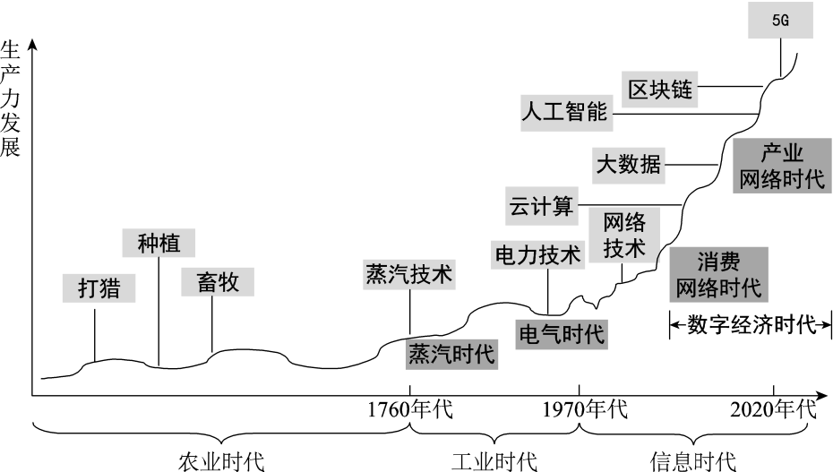
33. 材料一：数字经济，主要是指将数字化的知识和信息作为关键生产要素，以现代信息网络作为重要载体，以信息通信技术的有效使用作为效率提升和经济结构优化的重要推动力的一系列经济活动。数字经济是信息时代新的发展形态，已成为全球经济发展的新动能。
材料二：随着数字经济的飞速发展，互联网技术日益发展、广泛应用。为此，中共十九届四中会全通过的《中共中央关于坚持和完善中国特色社会主义制度推进国家治理体系和治理能力现代化若干重大问题的决定》强调在推进社会治理创新过程中，必须完善并充分发挥互联网、大数据、区块链等信息技术的支撑作用，建设人人有责、人人尽责、人人享有的社会治理共同体，提升社会治理主体之间沟通互动的速度和效率。
- 结合材料一，从哲学角度说明社会生产力发展趋势及其原因。（4分）

- 结合材料二，运用“寻觅社会的真谛”相关知识，分析中国共产党将“重视发挥信息技术在社会治理中的支撑作用”的理念写入《决定》的依据。（6分）

34. 材料一：生态治理，道阻且长，行则将至。随着城市化进程加快，生活垃圾处理日益成为生态治理的重要议题。20世纪80年代以来，我国解决生活垃圾问题的政策大致经过了一个演进历程：
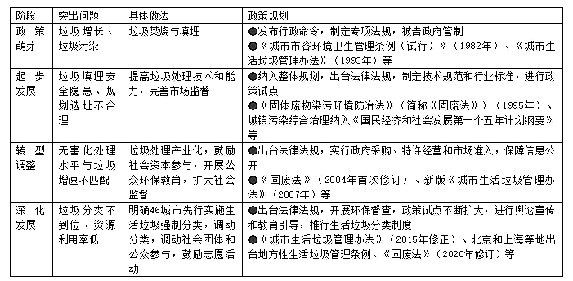
材料二：为推动垃圾分类工作的开展，某地组织成立居民志愿者队伍，通过线下线上方式加大宣传。在线下，志愿者开展公益宣讲等活动引起居民关注；在线上，志愿者通过微信群等信息化手段，鼓励居民每天上传自家垃圾桶的照片，发动群友来挑错纠正。居民的参与热情和自觉性被充分激发，垃圾分类成效喜人。
- 我国解决生活垃圾问题的政策演进，是如何做到一切从实际出发的？（4分）

（2）请为该地开展垃圾分类工作提两条建议，并说明其哲学依据。（4分）

